数据交换

刘德洋

目前项目已顺利运行一个月(单机)。

针对功能细节测试找bug。今日测试40处，修复2处bug数据质控

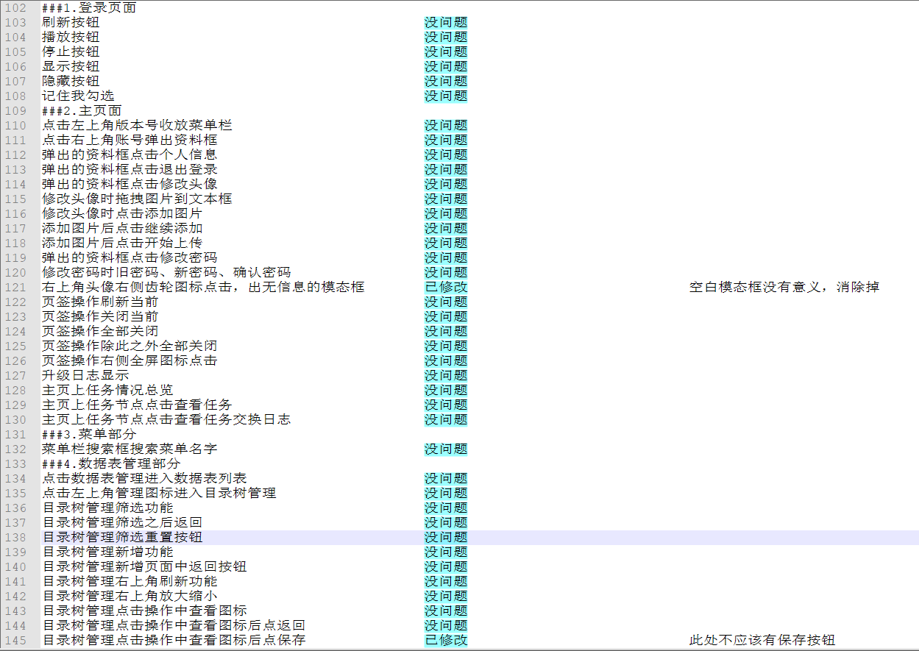

郑兴

熟悉汉化版的datacleaner的所有功能并测试，检查出2项报错。

吴勇军

启动项目web项目报错，发现是因为gwt没有编译通过，查阅资料找原因